Giải bài tập Unit 1 Language Focus tiếng Anh 6 sách Cánh Diều giúp các em học tốt Tiếng Anh 6.

Giải bài tập Tiếng Anh 6 Unit 1 Language Focus

A. Listen and read
Then repeat the conservation and replace the words in blue.
(Đọc lại đoạn hội thoài và thay thế các từ màu xanh da trời)

B. Practice with a partner
Replace any words to make your own conversation.
(Thay thế từ để tạo thành đoạn hội thoại của riêng bạn)
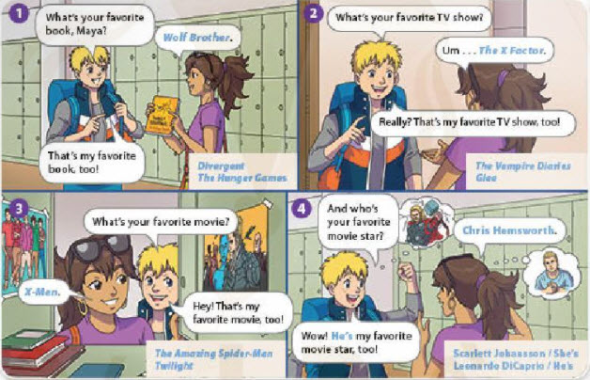
Dịch:
1. Alex: Cuốn sách yêu thích của cậu là gì thế, Maya?
Maya: Anh em người sói. (Những kẻ bất khả trị. / Đấu trường sinh tử.)
Alex: Nó cũng là cuốn sác yêu thích của tớ đó.
2. Alex: Chương trình truyền hình yêu thích của cậu là gì vậy, Maya?
Maya: Ừm... Nhân tố bí ẩn. (Nhật ký Ma cà rồng. / Glee.)
Alex: Thật sao? Đó cũng là chương trình truyền hình mà tớ yêu thích đấy.
3. Alex: Phim cậu thích là gì vậy, Maya?
Maya: Phim X-Men. (Phim Người nhện. / Phim Chạng vạng.)
Alex: Hey! Đó cũng là bộ phim tớ thích.
4. Alex: Và ai là ngôi sao truyền hình mà cậu thích vậy, Maya?
Maya: Đó là Chris Hemsworth. (Cô ấy là Scarlett Johansson. / Anh ấy là Leonardo DiCaprio.)
Alex: Ồ! Anh ấy cũng là thần tượng truyền hình của tớ.
Answer
Học sinh tự thực hành theo các từ được cho trong bài, hoặc thay bằng các từ khác.

C. Write the words in the correct columns
(Viết các từ vào cột đúng)
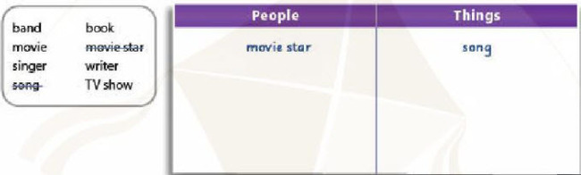
Answer
People | Things
movie star  singer  writer  band | song  movie  book  TV show

D. Complete the conversations
Write the correct words. Listen and check your answers.
(Viết các từ đúng. Nghe và kiểm tra lại đáp án của bạn)
1. Nadine: (1) ______ Ane's favorite book?
Stig: (2) ______ favorite book is The Hunger Games.
Nadine: (3) ______ her favorite writer?
Stig: Suzanne Collins.
2. Minh: (1) ______ Carl's movie star?
Maya: (2) ______ favorite movie star is Jennifer Lawrence.
Minh: Hey! (3) ______ my favorite movie star, too. What's (4) ______ favorite movie?
Maya: Guardians of The Galaxy.
3. Stig: (1) ______ your favorite singer?
Minh: (2) ______ favorite singer is Bruno Mars.
Stig: What's (3) ______ favorite band?
Minh: The Black Eyed Pea.
Stig: Wow! That's (4) ______ favorite band, too!
Answer
1.
- What’s
- Her
- Who’s
2.
- Who’s
- Her
- She’s
- your
3.
- Who’s
- My
- your
- my

E. Interview a famous person. Work in pairs.
Student A: Imagine you are a movie star or singer. (Tưởng tượng bạn là một ngôi sa điện ảnh hoặc ca sĩ)
Student B: Ask your partner about his or her favorite things. (Hỏi đối tác của bạn về điều anh ấy / cô ấy thích)
Hi, Bruno Mars. What”s your favorite book?
- Divergent
What's your favorlte movie?
- Interstellar
~/~
Giải bài tập Tiếng Anh 6 Unit 1: What's your favorite band? - Language Focus sách Cánh Diều do Đọc tài liệu tổng hợp, hi vọng sẽ giúp các em học tốt môn Tiếng Anh 6 thật thú vị và dễ dàng

